Муниципальное автономное общеобразовательное учреждение
Средняя школа № 11 г. Бор

Конспект урока по информатике
Блок 2
«Компьютер как универсальное устройство для обработки информации»
по теме: «Устройство компьютера»

Конспект для по Информатике
8 класс
Урок № __ II четверть

Конспект разработал
Учитель информатики
Бодасюк Юлия Богдановна

Городской округ город Бор
2015 г.
- Программная обработка данных на компьютере.
- Устройство компьютера.
      - Процессор и системная плата

Цель: изучения строения основных частей компьютера и их функции.

Задачи:
- Повторение материала 6 класса о программах, программном обеспечении.
- Определить более углубленное понятие «Данные», «Программа».
- Построить функциональную схему компьютера.
- Определить основное устройство компьютера.
- Рассмотреть основные части компьютера с позиции их строения и функциональности.

Наглядные пособия:

Учебник 8 класса «Информатика и ИКТ» Н. Д. Угринович, 2011
Рабочая тетрадь к учебнику «Информатика и ИКТ» 8 класс, 2014
Тип урока: урок «нового знания».
Форма учебной деятельности: фронтальная, индивидуальная
Методы: словесный, наглядный, практический.
Оборудование: мультимедийный проектор, компьютер, интерактивная доска.
ЭОР: презентация «Устройство компьютера»
Раздаточный материал: карточки с практическими заданиями, системная плата (оригинал), процессор (оригинал), макет персонального компьютера (один на класс)

Ход урока
- Организационный момент: приветствие учеников, проверка отсутствующих, проверка готовности к уроку.
- Новый материал.
- Программная обработка данных на компьютере.
На протяжении первой четверти мы с вами изучали кодирование информации. Как вы уже знаете, что человек воспринимает своими органами чувств, а именно: числовую, текстовую, графическую (зрительную), звуковую (слуховую). Аналогичную информацию принимает компьютер, но так как компьютер в первую очередь это машина, техника, то любую информацию он воспринимает как электрический импульс, и вы уже знаете, что информационная система имеет свой алфавит, состоящая из 0 и 1. Следовательно, любую информацию компьютер воспринимает в двоичном коде, как последовательность 0 и 1 и называется данными.
В таблице, которая вам представлена на слайде, она табл. 2.1. «Представление информации человеком и компьютером» в учебнике в параграфе 2.1. приведены примеры восприятия информации человеком и компьютером.
Табл. 1 – Представление информации человеком и компьютером
Тип информации | Человек | Компьютер
 |  | Двоичный код | Последовательность электрических импульсов
Числовая | 5 | 00000101 | 00000101
Текстовая | А | 11000000 | 11000000
Графическая |  | 00000000 | 00000000
Звуковая | Звук максимальной громкости | 11111111 | 11111111

Для того, что бы компьютер знал, что ему делать с данными, как их обрабатывать, он должен получить определенную команду (инструкцию). Обычно решение задачи представляется в форме алгоритма, т. е. определенной последовательности команд. Следовательно, алгоритм, который записан на языке программирования и, выполняет компьютер, называется программой.
Для того, что бы наглядно определить функциональность компьютера составим КЛАСТЕР. Основным словом у нас будет выступать «Системная плата». Центральным устройством компьютера, которое обрабатывает данные в соответствии с заданной программой, является процессор (1). Как уже ранее было сказано, компьютер воспринимает информацию в виде электрических импульсов 0 и 1, то есть в двоичном коде. Однако пользователь компьютера (человек) не воспринимает информацию в двоичном коде, следовательно, в состав компьютера должны входить устройства ввода (2) и вывода (3). Это такие устройства, которые «переводят информацию с языка человека на язык компьютера и обратно.
Для того чтобы компьютер мог выполнить обработку даны по программе, программа и данные должны быть загружены в оперативную память (внутренняя) (4). Процессор последовательно считывает команды программы и необходимые данные из оперативной памяти, выполняет команды, а затем записывает их обратно в оперативную память. В процессе выполнения программ процессор может запрашивать данные с устройства ввода и пересылать на устройства вывода.
Однако, как вам известно, из 6 класса, при выключении компьютера данные с оперативной памяти полностью стираются. Для долговременного хранения программ и данных используется долговременная память (внешняя) (5).
В процессе программной обработки данных на компьютере пересылка данных и программ между отельными устройствами компьютера осуществляется по магистрали, которая осуществляется про помощи системной (материнской платы). В итоге мы получили наглядный КЛАСТЕР, который называется функциональная схема компьютера, по которой осуществляется программная обработка данных.
Рис. 1 – функциональная схема компьютера.
Для практического закрепления данного материала попробуйте ответить на вопрос: «Опишите с помощью функциональной схемы компьютера процесс программной обработки данных».
- Устройство компьютера.
Переходя к изучению устройства компьютера необходимо как вы думаете, каким может быть компьютер? ( настольный, портативный, планшетный, или карманный) При этом его устройство отражено с помощью одной и той же функциональной схеме.
И так давай те рассмотрим два основных устройства. Это мозг и сердце компьютера. Как вы думаете, что это может быть (процессор - мозг и системная плата – сердце).
- Системная плата – основное аппаратное устройства компьютера, на которой реализуется магистраль обмена информации.
Кроме термина "системная плата", используется название "материнская плата" (Motherboard) . Основное назначение системной платы — соединение всех узлов компьютера в одно устройство, так что, по большому счету, это всего лишь набор проводов между контактами процессора и контактами модулей памяти и периферийных устройств.
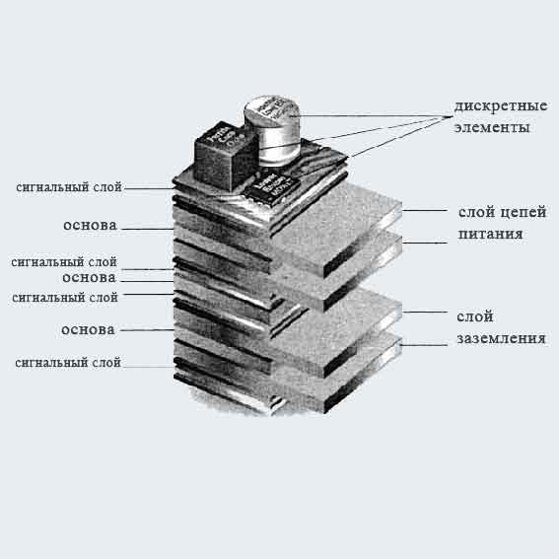
Конструктивно системная плата ПК выполняется в виде многослойной текстолитовой печатной платы. Количество слоев может достигать 12, но чаще всего используют 8 (если не считать краски и лака). Между каждым слоем располагаются печатные проводники, выполненные из металлической фольги, которые соединяют контактные выводы микросхем, резисторов, конденсаторов и разъемов между собой.
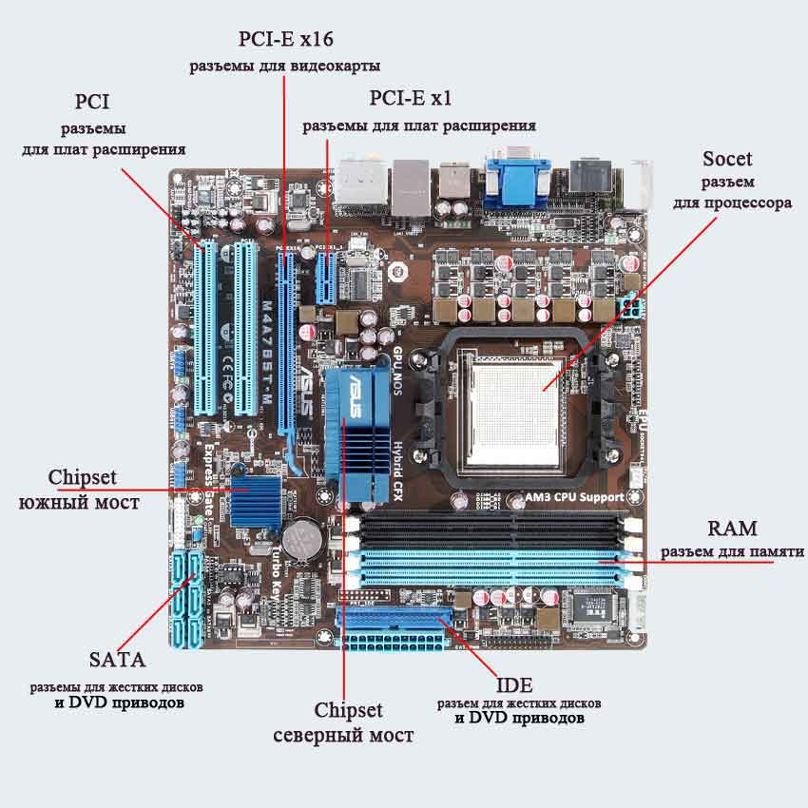
Между процессором, модулями оперативной памяти и внешними устройствами расположен чипсет (chipset)— набор микросхем, которые выполняют служебные функции по распределению сигналов между всеми блоками. При подаче напряжения питания чипсет вырабатывает определенную последовательность команд, которая активизирует процессор. Процессор, в свою очередь, по программе BIOS тестирует и активизирует остальные устройства, установленные и подключенные к системной плате. Если старт компьютера прошел успешно, то микросхемы чипсета связывают процессор, память и периферийные устройства в единое целое — вычислительное устройство, готовое выполнить команды пользователя или определенным образом реагировать на появление сигналов в интерфейсных линиях. Поток информации от процессора к оперативной памяти и обратно проходит через электронику чипсета.
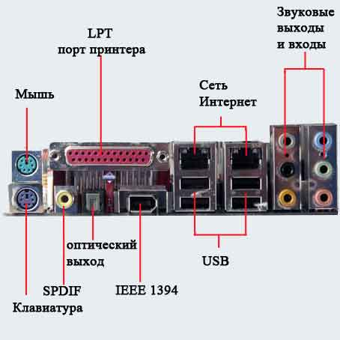
Как это ни странно, самое постоянное у персональных компьютеров PC — это форм-фактор (габаритные размеры и расположение элементов), который как бы роднит между собой новые и старые модели. Благодаря тому, что все разработчики системных плат и периферии придерживаются единых правил крепления плат и расположения узлов в корпусе, пользователи могут самостоятельно модернизировать свой компьютер, устанавливая нужные периферийные устройства, меняя старый процессор на новый и т. д. Существуют два основных стандарта на системные платы — AT и АТХ. Первый — форм-фактор AT— это плата для компьютера с морально устаревшим процессором. Второй — форм-фактор АТХ— это стандарт, в соответствии с которым разрабатываются новые компьютеры. Разница между двумя этими стандартами в расположении процессора и разъемов интерфейсов, что влечет необходимость использования различных корпусов.

Несколько сложнее обстоит дело с малогабаритными и фирменными компьютерами, в которых используются системные платы, габариты которых отличаются от стандартных (используются другие форм-факторы, которые разработаны на основе форм-фактора АТХ). Для уменьшения размеров используются различные приемы, например, уменьшение числа слотов для периферийных устройств, применение различных переходников, чтобы иметь возможность расположить периферийные платы не вертикально, а горизонтально, параллельно плоскости системной платы. Для таких системных плат и корпусов всегда существует проблема модернизации, часто приводящая к тому, что проще купить новый компьютер, нежели заниматься поисками подходящих элементов к старому. Ниже приведены максимальные габариты системных плат персональных компьютеров, которые наиболее распространены в России. FlexATX, MicroATX, ATX, Full-size, Mini-ATX
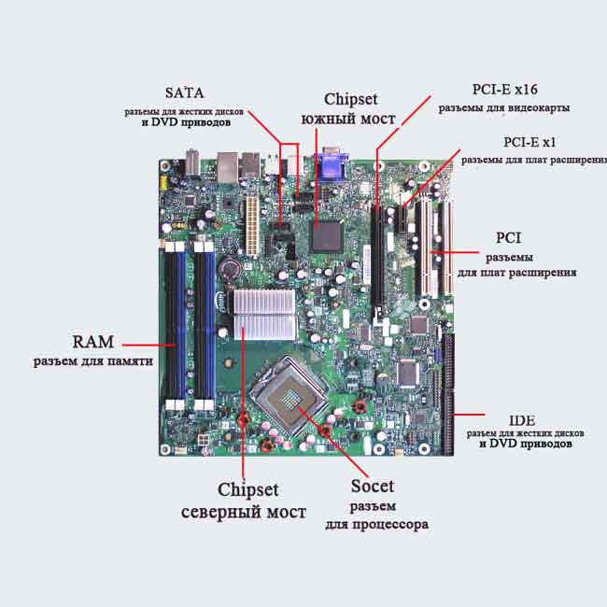
Корпорация Intel опубликовала в 2004 г. спецификацию ВТХ (Balanced Technology Extended), которая является развитием стандарта АТХ для новых высокопроизводительных процессоров. Основное назначение спецификации — это улучшение охлаждения и увеличение механической прочности системной платы; как это определяет спецификация ВТХ
Сокеты
Затри десятилетия выпущено множество самых разнообразных процессоров, предназначенных для использования в персональных компьютерах PC. Некоторые типы процессоров оказывались настолько удачными, что выпускались для самых разнообразных применений, например, для установки в ноутбуки и промышленные устройства. При изменении типа процессора или его назначения кремниевый кристалл с миллионами транзисторов монтировался в новый корпус, имеющий другие габариты и способы крепления к системной плате. К сожалению, магистральный путь современной микроэлектроники идет в направлении увеличения числа контактов, которыми снабжается корпус процессора. Естественно, при изменении количества контактов изменяется и конструкция разъема для процессора, который устанавливается на системной плате. Если родоначальник нынешних процессоров имел всего 16 контактов и устанавливался в очень простой разъем — "кроватку", то модели современных процессоров преодолели рубеж в тысячу контактов. Разъем для установки современных процессоров носит название сокет (socket). Его еще называют разъемом для установки микросхем с нулевым усилием (ZIF— Zero Insertion Force), а цифры в маркировке, начиная с модели Socket 370, говорят о числе контактов.
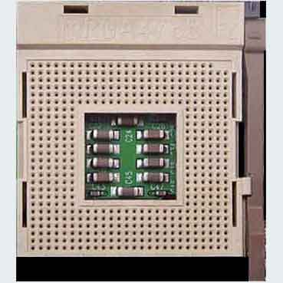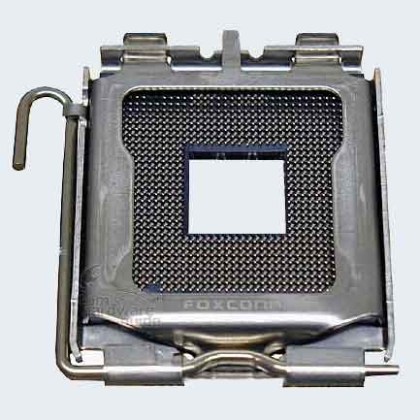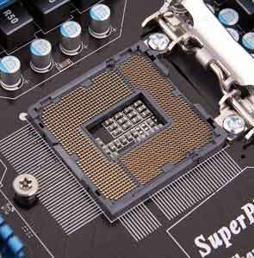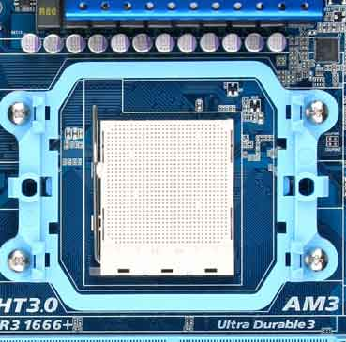
Intel Core 2 Pentium 4 Intel Core i7 Opteron и Athlon Socket АМ2/АМ2+/АМЗ.

В настоящее время, в продаже предлагаются практически однотипные процессоры
Слоты расширения
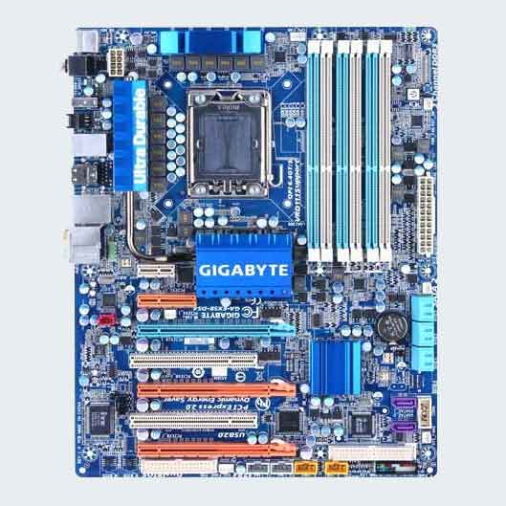
Для расширения функций персонального компьютера на системной плате устанавливаются разъемы, называемые слотами расширения. Так как в настоящее время происходит смена интерфейса для видеокарт, то выпускаются системные платы с двумя вариантами наборов слотов: AGP или PCI-Expres х16, плюс набор обычных PCI-слотов и PCI Expres x l. Дополнительно может устанавливаться вариант слота с функциями Wi-Fi (для создания беспроводных сетей). Другие типы слотов встречаются только в морально устаревших компьютерах или на платах специального назначения.
Для установки большинства типов периферийных устройств в современном персональном компьютере предназначены слоты PCI (Peripheral Component Interconnect).. Наиболее часто на системной плате имеется 2—3 слота PCI, но встречаются варианты с 5-ю и 6-ю слотами
Слот AGP предназначен для установки видеокарт с интерфейсом AGP (Accelerated Graphics Port). При использовании слота AGP пользователям следует знать, что для надежного крепления платы нужно использовать специальную пластмассовую защелку, чтобы плата AGP не выходила из слота при установке плат PCI. Системную плату со слотом AGP имеет смысл покупать только для модернизации старого компьютера.
На ряде системных плат может монтироваться один слот AMR (Audio/Modem Riser) или CNR (Communications and Networking Riser) которые предназначены для установки звуковых плат или внутренних модемов. Его местоположение особо не оговаривается. В ряде случаев такой слот устанавливается вплотную к слоту PCI, что не всегда удобно для пользователя. Правда, следует отметить, что данный тип слота так и не получил какого-либо широкого распространения, а в настоящее время уже тихо "умер".
Слоты ISA (Industry Standard Architecture), о которых надо все же упомянуть, т. к. до сих пор у пользователей имеется множество плат с таким терфейсом, появились в самых первых компьютерах IBM PC.
Чипсет
Для того чтобы процессор в персональном компьютере мог работать в полную силу, ему требуется помощь специализированных микросхем, которые берут на себя рутинную работу с оперативной памятью и периферийными устройствами. Набор таких микросхем называется чипсетом (chipset).
Для двух базовых микросхем современного чипсета, чисто условно, были придуманы названия South Bridge (южный мост) и North Bridge (северный мост), которые произошли от местоположения микросхем на блок-схемах: верх—север, низ—юг.
Разработка новых процессоров Intel Core i7 вызвала необходимость выпуска новых типов чипсетов для обеспечения их работы.
Производители чипсетов
Если процессоры линейки х86 делают три-четыре производителя (считаем только тех, кто имеет достаточную долю на рынке), то чипсетами для этих процессоров занимаются чуть больше фирм, правда, не так много, как в других областях микроэлектроники. Кроме того, приходится успевать за лидерами Intel и AMD, которые каждый год модернизируют свои процессоры. Сегодня реально в России можно встретить чипсеты всего лишь 4—5 фирм. Но, фактически, рынок чипсетов для процессоров x86 держат фирмы Intel, NVIDIA, VIA и AMD.
Производители системных плат
Производство системных плат сопряжено с меньшими техническими трудностями и требует меньших финансовых возможностей, чем производство микросхем, поэтому фирм, которые разрабатывают и производят системные платы, на порядок больше, чем производителей процессоров и чипсетов. На основе одной и той же системной логики — чипсета — можно выпускать самые разнообразные системные платы, которые будут отличаться своими функциональными возможностями и надежностью. С учетом сказанного далее приведены адреса сайтов наиболее популярных производителей системных плат. Обратите внимание, что почти все перечисленные фирмы имеют русскоязычные сайты в Рунете, где можно найти как техническую документацию, так и драйверы для плат:

- ASUS, АОреп, Chaintech, ЕРоХ, Gigabyte, Intel, Microstar (MSI), Acorp
А теперь отвлечемся на небольшую гимнастику для глаз. Обратите свое внимание на плакат, который находится перед Вами. Сделаем по три раза предложенные упражнения.
- Процессор

В устройстве персонального компьютера за вычисления и обработку всей информации отвечает ЦПУ(CPU), центральное процессорное устройство.
Производителями процессоров для ПК, являются INTEL и AMD, развивающие и внедряющие новые технологии и техпроцессы. Еще одна фирма производящая процессоры для бюджетных и менее производительных систем, но в тоже время, предлагая более экономичные решения, выступает VIA Tehnologies.
Процессоры являются сложными и высокотехнологичными изделиями, в которых количество элементов (транзисторов) насчитывается уже более миллиарда. В настоящее время процессоры выпускаются в основном 64-битные и многоядерные . Разрядность процессора показывает, сколько бит обработает процессор за один раз (за один такт). В основе работы процессора лежит тактовый принцип. В персональном компьютере тактовые импульсы задает одна из микросхем, входящая в чипсет, расположенный на материнской плате. Но не только тактовая частота влияет на производительность, влияет так же размер кеш-памяти и количество ядер процессора, а также чипсет расположенный на материнской плате.
Многоядерными процессорами являются – процессоры, у которых два и более ядер, находятся в одном корпусе, в результате чего обработка информации ведется в несколько потоков, что в конечном итоге влияет на производительность.
Объем кэш-памяти. Процессор работает значительно быстрее, чем оперативная память, и при обращении к ней ему приходится некоторое время ожидать результата. Она содержит данные, наиболее часто используемые процессором, и обычно работает на его тактовой частоте. Специальные алгоритмы для кэш-памяти позволяют своевременно подгружать нужные процессору данные из оперативной памяти, что увеличивает производительность системы.
Тактовая частота. Параметр, показывающий реальную частоту работы ядра процессора, которая для современных процессоров может находиться в диапазоне 1,5-4 ГГц.
- Закрепление материала.

- Сложная многослойная печатная плата, на которой устанавливаются основные компоненты ПК - …..
- Основной рабочий компонент, выполняющий арифметические, логические операции, координирующие работу всех устройств - ……

- Домашнее задание.

Параграф 2.1,2.2, 2.2.1 пересказ. Знать ответы на вопросы.
Дополнительное задание.
Подготовить доклад о развитии и совершенствовании системной платы или процессора.
Выполнить задания 38, 39 на карточках.

- Практическая работа

Практическая работа на карточках (Приложение № 1).
- Рефлексия
  - Что Вам было наиболее понятно в изученной теме?

  - Что Вам оказалось непонятным?

  - Какие сложности у Вас возникли при выполнении практического задания?

